Gyorsfelmérés eredménye a vállalkozások
2025. évi bérfejlesztése kérdésében

A Jász-Nagykun-Szolnok Vármegyei Kereskedelmi és Iparkamara a Bács-Kiskun, a Békés, a Hajdú-Bihar és a Szabolcs-Szatmár-Bereg Vármegyei Kereskedelmi és Iparkamarákkal közösen kérdőíves felmérést végzett a vállalkozások 2025. évi bérfejlesztése kérdésben. A válaszadás anonim volt. A felmérésünkre adott válaszok alapján a legtöbb az 1-10 fős vállalkozásokból került ki, míg a legkevesebb az 500 fő felettiből.

A felmérés az alábbi kérdésekre terjedt ki.
- Vállalkozása melyik gazdasági ágazatba tartozik?
- Mennyi az alkalmazotti létszám a vállalkozásánál?
- Érinti-e a vállalkozását a kötelező minimálbér és/vagy garantált bérminimum emelése 2025 évben?
- Milyen mértékű béremelést tervez átlagosan a 2025-ös esztendőben?
- Milyen tényezők befolyásolják a béremelés mértékét?
- Milyen egyéb juttatások vannak a cégnél?

Összesen 1.148 vállalkozás válaszolt kérdőívünkre, melyek összesítése alapján készítettük el elemzésünket a vállalkozások 2025. évi bérfejlesztése kérdésében.

Válaszadók ágazati megoszlása
A válaszadó cégek 30%-a az ipari szektorból, 22%-a a kereskedelmi szektorból, míg 48%-a a szolgáltatási szektorból került ki.
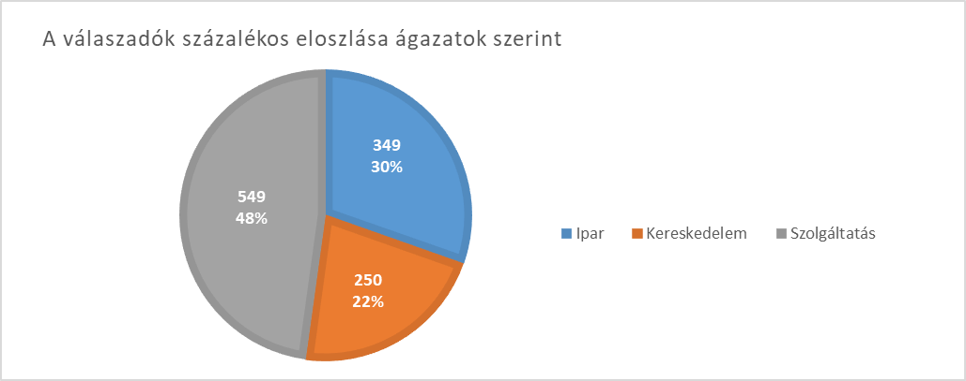

Alkalmazotti létszám megoszlása ágazatonként
Az ipari szektorban az 1-10 főt foglalkoztató cégek 58%-ban, 11-100 főig 33%-ban, 101-500 főig 6%-ban, 500 fő felett 3%-ban vettek részt a kutatásban.
A kereskedelmi szektorban az 1-10 főt foglalkoztató cégek 76%-os, 11-100 főig 20%-os, 101-500 főig 2%-os, 500 fő felett pedig 1%-os volt a válaszadók aránya.
A szolgáltatás szektorban 1-10 főig 84%, 11-100 főig 15%, 101-500 főig 1%, illetve 500 fő felett 1% volt a válaszadók aránya.
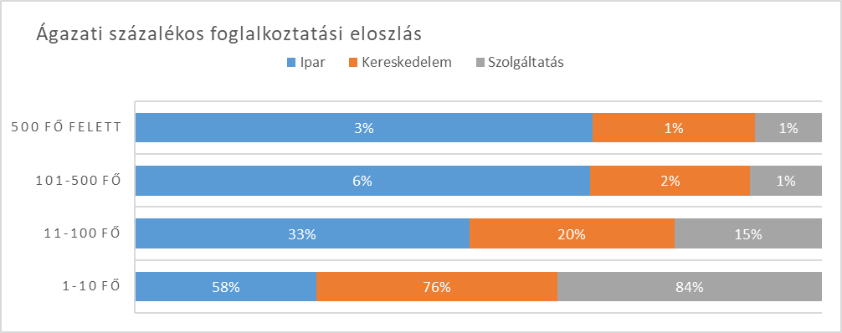

Minimálbér/garantált bérminimum emelés érintettségi megoszlása ágazatonként
Az ipari szektorban főként a 101-500 fő közötti vállalkozásokat érinti 70%-ban, legkisebb mértékben pedig az 500 fő feletti létszámmal rendelkező vállalkozásokat, 33%-ban.
A kereskedelmi ágazatban a 101-500 és az 500 fő feletti cégeket 100%-ban érinti a minimálbéremelés, míg a másik két kategóriában 69 és 73%-ban.
A szolgáltatási szektorban a 11-100, valamint a 101-500 fős cégeket érinti a legfőképpen a minimálbéremelés 80%-ban, míg mérsékeltebben a 1-10 főt foglalkoztató vállalkozásokat.
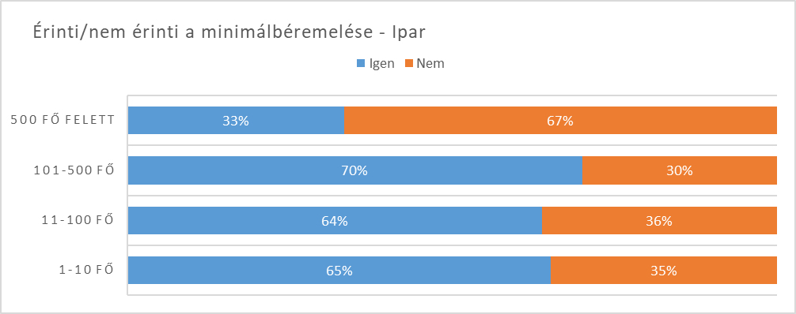
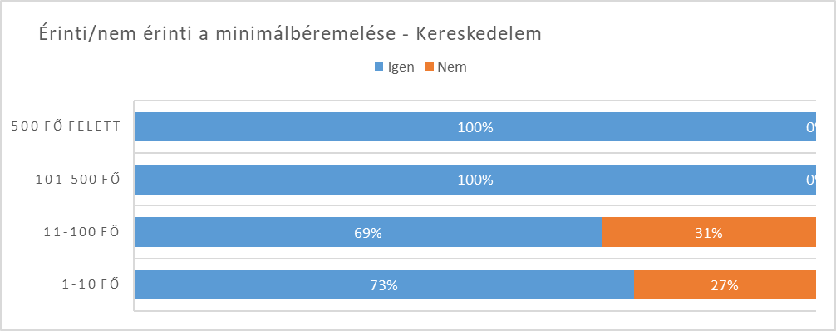
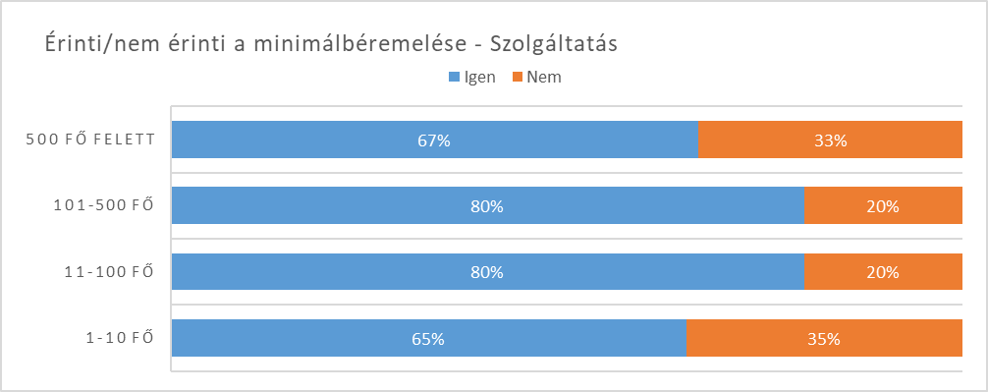
Béremelés megoszlása ágazatonként
Mindhárom ágazatban a bérfejlesztést nem tervező vállalkozások a legkisebb alkalmazotti létszámú vállalkozások köréből kerül ki.
Az iparban az 1-10 fő közötti cégek 30%-a nem tervez béremelést a 2025-ös évben, a legnagyobb béremelést, 6%-nál többet, az 500 fő feletti cégek tervezik, melynek aránya 67%.
A kereskedelmi szektorban az 1-10 fős cégek 40%-a nem tervez béremelést, míg a 101-500 fő közötti cégek 4-6%, míg az 500 fő feletti cégek 67%-a 6%-nál több béremelést terveznek.
A szolgáltatási ágazatban szintén az 1-10 főt foglalkoztató cégek nem terveznek béremelést 35%-ban.
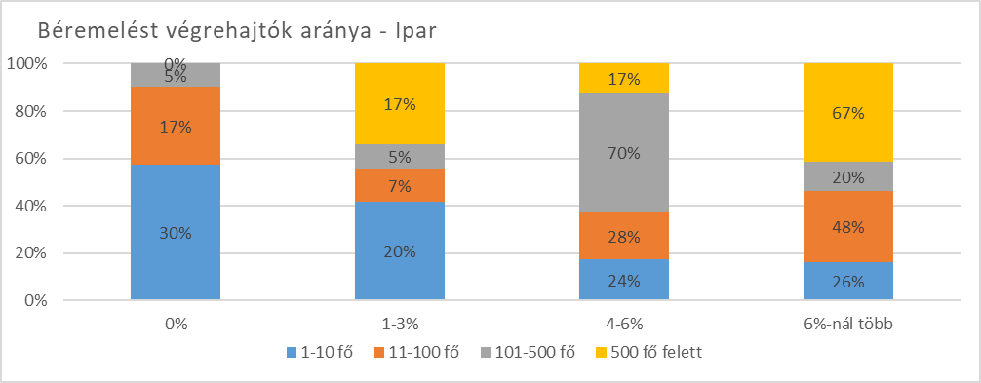
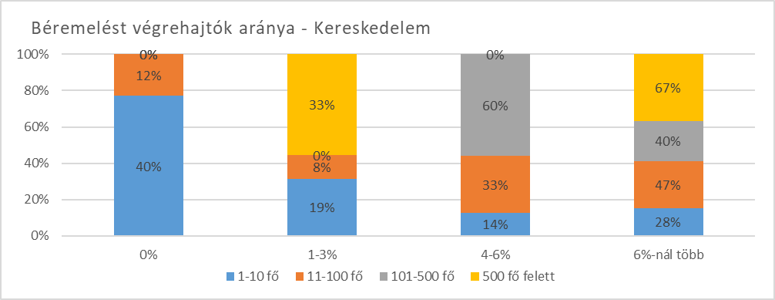
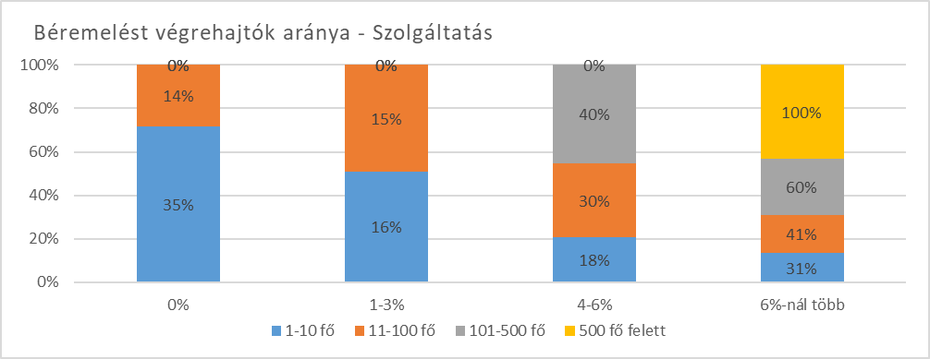
Béremelés mértékét befolyásoló tényezők megoszlása ágazatonként
A válaszadás során több lehetőség is megjelölhető volt. A jogszabályi kötelezettség a kötelező minimálbér/garantált bérminimum emelésre vonatkozik.
A szolgáltatási ágazatban a béremelés mértékét leginkább befolyásoló tényezőként a válaszadók az inflációt jelölték meg (266), míg az ipari (204) és kereskedelmi (127) szektorban a legtöbb válasz a piaci viszonyok alakulásának függvényéhez rendeli a bérfejlesztést.
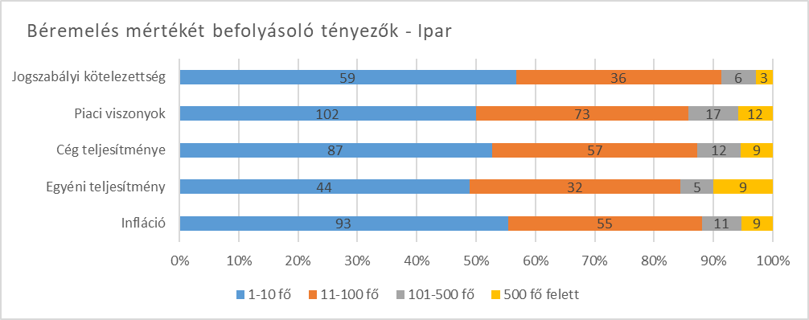
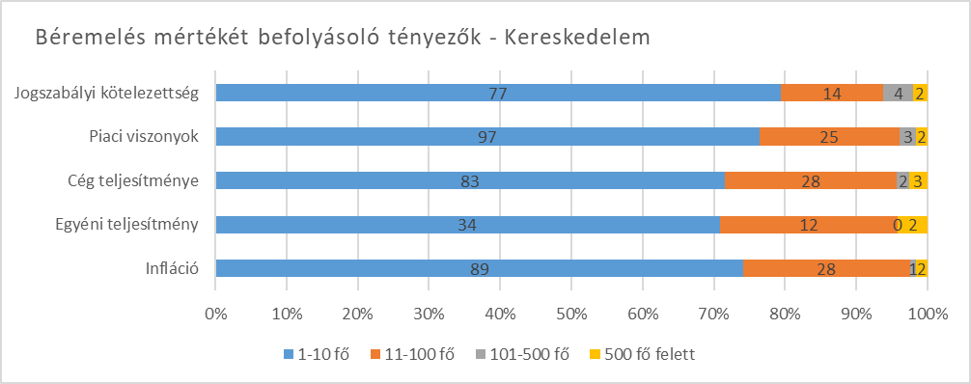
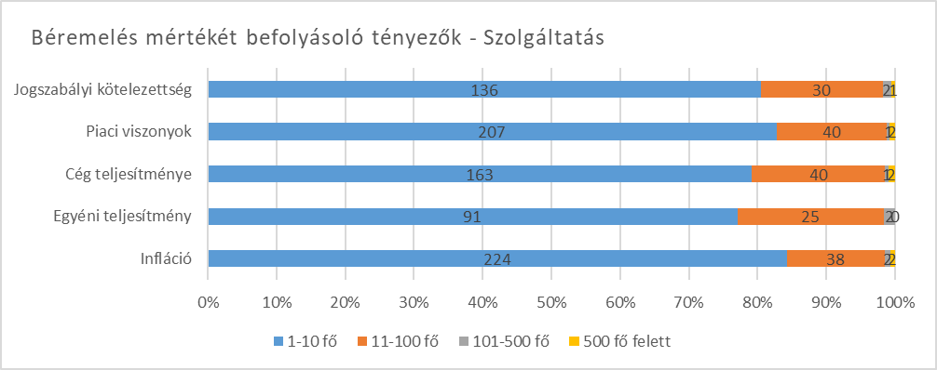

Béren kívüli juttatások megoszlása ágazatonként
A válaszadás során több lehetőség is megjelölhető volt.
A kérdőív vizsgálta a válaszokat abból az aspektusból is, akik semmilyen formában nem adnak béren kívüli juttatást. Mindhárom ágazatban az 1-10 fős létszámú vállalkozások jelentős részénél nincsenek ilyen típusú juttatások, arányait tekintve ez kimagasló a szolgáltatási ágazatban.
